Заявка на участие в Фестивале инновационных продуктов
- Информация об образовательной организации – участнике Фестиваля
- Полное наименование образовательной организации: Государственное бюджетное общеобразовательное учреждение средняя общеобразовательная школа: № 51 Петроградского района Санкт-Петербурга (далее – ОУ) Адрес: Санкт-Петербург, Петроградский район, Чкаловский проспект, 22
- ФИО руководителя образовательной организации: Березяк Элина Арвовна
- Телефон/факс образовательной организации: (812) 235-01-76
- Адрес электронной почты образовательной организации: planeta_51@mail.ru
- Адрес сайта образовательной организации в Интернете (http://school.planeta51.ru/upload/editor/files/%D0%90%D0%BD%D0%BE%D1%82%D0%B0%D1%86%D0%B8%D1%8F%20%D0%BA%20%D0%BF%D1%80%D0%BE%D0%B4%D1%83%D0%BA%D1%82%D1%83.pdf).
- Информация о форме инновационной деятельности, осуществляемой образовательной организацией, в результате которой создан инновационный продукт, предъявляемый на Фестиваль:
- реализация инновационного проекта в статусе инновационной площадки – районной лаборатории образовательных инноваций;
- тема проекта «Технология рефлексивных практик интеграции молодых педагогов в профессию»;
- сроки работы в статусе инновационной площадки: с 01.01.2019 по 31.12.2021;
- реквизиты документа, подтверждающего присвоение инновационного статуса – приложение 1.
- Информация об инновационном продукте
- Рабочий блокнот «Индивидуальный маршрут учительского роста»
- Автор/авторский коллектив: Березяк Э.А., Игнатьева Е.Ю., Конюшая Т.Г., Левина Д.Д., Титова Н.А., Трифонова А.Л.
- Форма инновационного продукта
Учебное пособие
Методическое пособие
Учебно-методическое пособие
Методические материалы, рекомендации | Х
Учебно-методический комплект (комплекс)
Программа
Технология
Модель
Цифровой или медиа ресурс
Программное обеспечение
Диагностические, контрольно-измерительные материалы
Иное (указать, что)
- Тематика инновационного продукта²:
Содействие развитию дошкольного образования
Содействие развитию общего образования
Развитие дополнительного образования детей и реализация мероприятий молодежной политики
Развитие кадрового потенциала системы дошкольного, общего и дополнительного образования детей | Х
Совершенствование управления системой образования
Развитие и распространение русского языка как основы гражданской самоидентичности и языка международного диалога
Реализация моделей получения качественного дошкольного, общего и дополнительного образования детьми-инвалидами и лицами с ограниченными возможностями
- Номинация²
Образовательная деятельность
Управление образовательной организацией | Х

- Описание инновационного продукта
- Ключевые положения, глоссарий.
Рабочий блокнот «Индивидуальный маршрут учительского роста» - средство методического сопровождения интеграции молодых педагогов в профессию, направленное на обеспечение рефлективности этого процесса. Работу молодого педагога с блокнотом предполагает активное взаимодействием с наставником – прямым или методическим.
Начинающие учителя, как правило, имеют хорошую теоретическую подготовку, но слабо представляют повседневную педагогическую практику, а между тем, с первого дня работы начинающий педагог выполняет те же обязанности и несет ту же ответственность, что и учитель с опытом, а ученики и родители не делают скидки на неопытность. Рабочий блокнот предназначен для того, чтобы помочь начинающему педагогу быстро адаптироваться в школе и выстраивать маршрут собственного профессионального и личностного развития, выявляя свои дефициты, рефлексируя их и выбирая пути их устранения.
Рабочий блокнот составлен так, что предполагает систематическую работу молодого педагога с ним и включает следующие разделы:
- краткую информацию про школу;
- справочную информацию (к кому и куда обращаться в случае возникновения вопросов различного характера);
- рефлексивный блок для диагностики молодым педагогом своего потенциала и дефицитов;
- индивидуальные маршрут развития учителя (планирование посещения уроков педагогов-мастеров и своих открытых уроков; самоанализ своих открытых уроков, результаты осмысления экспертизы уроков коллегами; планирование посещения конференций/семинаров/курсов повышения квалификации и самоанализ их полезности;
- методическая копилка (минимальный объем информации, который, как показывает практика, может быть полезен молодому педагогу: сущность системно-деятельностного подхода, характеристики современного урока и его типы, классификация учебных задач, принятая в школе форма технологической карты и алгоритм ее разработки, структура самоанализ урока, конструктор урока по ФГОС, некоторые рекомендации по работе с родителями);
- блок методических находок молодого педагога, которые возникли как в результате его собственного опыта, так и в результате переосмысления, адаптации и развития идей, увиденные на уроках и мастер-классах других педагогов.
Материал методической копилки скомпонован так, чтобы поддерживать систему семинаров-рефлексивных практик, которые образуют системный блок модели интеграции молодых педагогов в профессию.
Рабочий блокнот позволяет молодому педагогу как планировать, так проводить диагностику роста свой профессиональной компетентности на основе динамики по следующим показателей:
- умение проектировать и проводить уроки в соответствии с требованиями ФГОС;
- умения учителя-предметника использовать знания специфики учебного предмет и применять продуктивные способы обучения по предмету;
- сформированная потребность к самосовершенствованию, профессиональному и личностному саморазвитию.
Рабочий блокнот предназначен для индивидуальной работы молодого педагога. Его заполнение не подлежит контролю со стороны администрации школы. Однако обращение к нему при собеседованиях и индивидуальных консультацию молодым педагогом обязательно.
Рабочий блокнот молодого педагога – средство:
– методического сопровождения интеграции молодых педагогов в профессию;
- упорядочения и систематизации процесса становления и развития молодого педагога;
- организации рефлексии процесса вхождения молодого педагога в профессию;
- диагностики результативности интеграции молодого педагога в профессию.
Индивидуальный маршрут учительского роста – выстраиваемый самим педагогом маршрут собственного профессионально-личностного развития, основанный на рефлексивной практике нарастающего профессионального опыта.
Интеграция молодого педагога в профессию – процесс становления молодого педагога равноправным субъектом педагогической деятельности, профессионалом в результате развития его в профессии и профессии в нем в результате приобретения качественно нового профессионально-личностного опыта в предметной области и педагогическом общении, опыта социального общения в педагогическом коллективе и расширения его потенциальных возможностей.

- Обоснование инновационного характера предлагаемого продукта, включая аналоговый анализ, содержащий перечень материалов (продуктов), аналогичных представляемому инновационному продукту (например, по названию, смыслу, ключевым словам, содержанию и т.п.), сопоставление найденных аналогов
с предлагаемым инновационным продуктом, выводы (с указанием отличий инновационного продукта от аналогов).
Мы полагаем, что предлагаемый рабочий блокнот имеет инновационный характер в связи с тем, что:
- специально разработан для методического сопровождения технологии рефлексивных практик интеграции молодого педагога в профессию;
- предполагается как для индивидуальной работы с ним молодого педагога, так и для поддержки семинаров-практикумов в режиме групповой работы;
- имеет ярко выраженный рефлексивный характер, способствующий становлению субъектности молодого педагога в профессии;
- объединяет в себе минимум теории, включенной в блокнот на основании анализа запросов молодых педагогов, и листы для анализа собственного опыта молодого педагога и позитивного опыта коллег;
- многофункционален: выполняет роли справочника сотрудника, методического справочника, ежедневника, рефлексивного дневника.
Аналоговый анализ.
Создание рабочего блокнота молодого педагога первоначально базировалось на идее справочника сотрудника – документа, который, как правила, существует в крупных бизнес-организациях, содержит минимум информации по организации и направлен на упрощение процесса адаптации сотрудника в новых для него условиях (содержит, как правило, требования к сотруднику, морально-этический кодекс организации и рекомендации, куда обращаться по каким вопросам).
Вообще, рабочие тетради – распространённый вариант сопровождения чаще образовательной деятельности, реже профессиональной деятельности, в частности, молодых педагогов. Например:
- «Рабочая тетрадь Молодого учителя МБОУ «СОШ №1» г. Лесосибирска. - 22 с.» (https://lesou1.my1.ru/doc/tetrad_molodogo_pedagoga.pdf) включает советы молодому учителю, положение о школе молодого педагога, темы занятий в этой школе, анализ деятельности с наставником, права и обязанности;
- «Рабочая тетрадь "Азбука молодого учителя" / авторы-составители: М.А. Родина, О.П. Воронина, Калуга, 2014г. -78 с.» предназначена для методического сопровождения наставником профессионального развития молодого педагога, является основой для одновременной, совместной, пошаговой работы молодого педагога и наставника; (https://pedsovet.org/publikatsii/bez-rubriki/rabochaya-tetrad-azbuka-molodogo-uchitelya), имеет ярко выраженный обучающий характер, включая как диагностические материалы, так и множественные задания для выполнения молодым педагогом, напоминающие задания для студентов педагогических вузов;
- «Современный урок. Методическое пособие. / МАОУ-Гимназия № 47. – Екатеринбург, Образовательные проекты, 2016. – 51 с.» предназначено молодым учителям школ и студентам педагогических вузов для подготовки к проведению уроков, содержит материал шести мастер-классов по проблематике урока, прием рефлексии каждого матер-класса;
- «Книга молодого учителя. Методическое пособие для молодых специалистов учителей и их наставников. СПб.: «ГБОУ школа № 43», 2014. - 64 с.», в которой половину содержания занимает изложение должностных инструкций и содержание конвенция о правах ребенка, а также личные советы-пожелания учителей школы и листы самооценивания;
- рабочий блокнот руководителя класса, содержащий информацию и документацию для классного руководителя (https://sch950sv.mskobr.ru/files/rabochij_bloknot_sajt.pdf);
- короткие разработки рабочих тетрадей учителей (например, на портале «Современный урок. 1 сентября» (https://urok.1sept.ru/51012/ , на портале http://nsportal.ru/ ) и др.
Таким образом, предлагаемый рабочий блокнот «Индивидуальный маршрут учительского роста» на общем поле методических разработок отличается инновационным характером, преимущества разработки приведены в табл. 1.

Недостатки аналогов | Преимущества предлагаемого рабочего блокнота
Не содержит справочной информации, необходимой новому сотруднику в ОУ | Содержит информацию, куда и к кому обращаться при возникновении проблем
Перегруженность теорией | Минимум теории в гармонии с осмыслением практики
Слишком большой (78с.) или малый объем (22с.) | Оптимизация объема - 31 с.
Направленность на один аспект работы – работа с наставником, классное руководство, урок | Попытка построить общий маршрут развития учителя по расширению профессионально-личностного опыта (прежде всего, связанного с уроком, но с возможностью развития и в других направлениях)
Перегруженность заданиями, что требует напряженных усилий молодого педагога в условиях адаптационного периода | Нет заданий для выполнения, требуется отрефлексировать и зафиксировать увиденный и пережитый опыт и найти возможности его использовать
Нет акцента на маршрут развития | Четко прослеживается логика построения профессионального развития
Незначительная рефлексивная активность молодого педагога | Работа с блокнотом основана на рефлексии образовательной практики (своей и других)
Чаще существует как отдельный инструмент помощи молодому педагогу (есть исключения) | Рассматривается как часть технологии, поддерживающая цикл рефлексивных семинаров; как инструмент построения индивидуального маршрута профессионально-личностного роста.
Педагогический характер сопровождения | Андрагогический характер сопровождения

- Обоснование значимости инновационного продукта для решения актуальных задач развития системы образования Санкт-Петербурга в соответствии с целями выбранного раздела Программы.
Тематика представляемого на Конкурс инновационного продукта соответствует разделу Программы развития РОС Петроградского района 2020-2024г.г. и Нацпроекта «Образование» – «Учитель будущего». Рабочий блокнот «Индивидуальный маршрут учительского роста» является средством методического сопровождения технологии интеграции молодых педагогов в профессию, обеспечивая рефлективность этого процесса. Работу молодого педагога с блокнотом предполагает активное взаимодействием с наставником – прямым или методическим.
Предлагаемый рабочий блокнот «Индивидуальный маршрут учительского роста» рассматривается как несложный в работе, на значимый в создании таких условий инструмент, поскольку:
- используется в сопровождении молодого педагога в его интеграции в педагогическую профессию, позволяя как самостоятельно выстраивать маршрут развития, так и способствовуя взаимодействию с педагогическим сообществом школы;
- может быть использован как самостоятельный элемент в системе работы с молодыми педагогами, но особую значимость приобретает в целостной технологии рефлексивных практик интеграции молодого педагога в профессию, т.к. содержит ряд материалов, осмысление которых происходит на семинарах в условиях групповой работы;
- отличается андрагогическим характером сопровождения, способствуя становления субъектности педагога;
- способствует снятию ряда противоречий, возникающих в работе молодого учителя.

- Обоснование актуальности результатов использования инновационного продукта для развития системы образования Санкт-Петербурга (образовательных, педагогических, социальных, экономических и др.).
Предлагаемый инновационный продукт актуален для развития районной / городской системы образования Санкт-Петербурга, поскольку:
- реагирует на актуальный запрос педагогического сообщества, связанный с проблемой интеграции молодого педагога в профессию;
- помогает педагогам в конструировании ими собственного маршрута профессионально-личностного роста, основываясь на личностных запросах и интересах;
- помогает организовать продуктивное взаимодействие с наставниками и коллегами;
- актуализирует рефлексивную позицию молодого педагога, оптимизируя взаимовлияние «педагог-профессия»;
- способствует распространению позитивного опыта сопровождения молодых педагогов.

- Обоснование готовности инновационного продукта к внедрению в системе образования Санкт-Петербурга.
Инновационный продукт готов к внедрению в системе образования Санкт-Петербурга, поскольку:
- рабочий блокнот содержит небольшое количество страниц, оптимален в соотношении теория - практика, с приоритетной направленностью на анализ практики;
- рабочий блокнот апробирован в ГБОУ СОШ № 51 в течении двух лет и доказал свою практическую целесообразность, удобство в работе и эффективность;
- общая структура рабочего блокнота инвариантна, специфика конкретной школы присутствует лишь в отдельных позициях и легко заменяема, следовательно, рабочий блокнот может быть адаптирован в любой образовательной организации с учетом ее специфики;
- описание рабочего блокнота представлено научно-педагогической общественности - вошло в статью «Березяк Э.А., Игнатьева Е.Ю., Трифонова А.Л. Проектная организация сопровождения интеграции молодых педагогов в профессию // Непрерывное образование. 2019. № 4 (30). С. 36-40. https://elibrary.ru/item.asp?id=41570273».

- Обоснование рисков внедрения инновационного продукта в системе образования Санкт-Петербурга.
Риски внедрения продукта в системе образования Санкт-Петербурга обусловлены факторами, с которыми сталкивается любое инновационное начинание:
- психологические риски обусловлены психологической неготовностью части молодых педагогов к систематической работе по саморазвитию, что может вылиться в восприятие блокнота, как дополнительной бумажной работы, без понимания ее рефлексивного характера и значения рефлексии в профессиональном развитии;
- социологические риски исходят из социального климата образовательной организации, от взаимоотношений в коллективе, поскольку работа с блокнотом предполагает взаимодействие с другими педагогами, администрацией, отказ которых присутствовать на уроках, дать экспертизу уроков, помочь с советами может негативно сказать на отношение молодого педагога к профессиональной деятельности и, в частности,к работе с блокнотом;
- организационные риски связаны с отсутствие должной системы сопровождения молодых педагогов в образовательной организации – независимо от того, какая модель сопровождения и какой вариант наставничества используется; блокнот разрабатывался для технологии рефлексивных практики интеграции молодых педагогов в профессию, но может быть использован и для других моделей. Главное – помощь молодым педагогам в систематической работе с блокнотом, создании ситуаций для рефлексивных практик, внимание к молодому педагогу;
- риски системного характера как следствие наложение всех вышеперечисленных.
Представляя заявку на Фестиваль, гарантируем, что авторы инновационного продукта:
- согласны с условиями участия в данном Фестивале;
- не претендуют на конфиденциальность представленных в заявке материалов и допускают редакторскую правку перед публикацией материалов;
- принимают на себя обязательства, что представленная в заявке информация
не нарушает прав интеллектуальной собственности третьих лиц.

____________________________ ____________________________
подпись автора/ов расшифровка подписи
инновационного продукта
_______________________________ ____________________________
подпись руководителя расшифровка подписи
образовательной организации

м.п. «_____»_____________________20__г.
Приложение 1
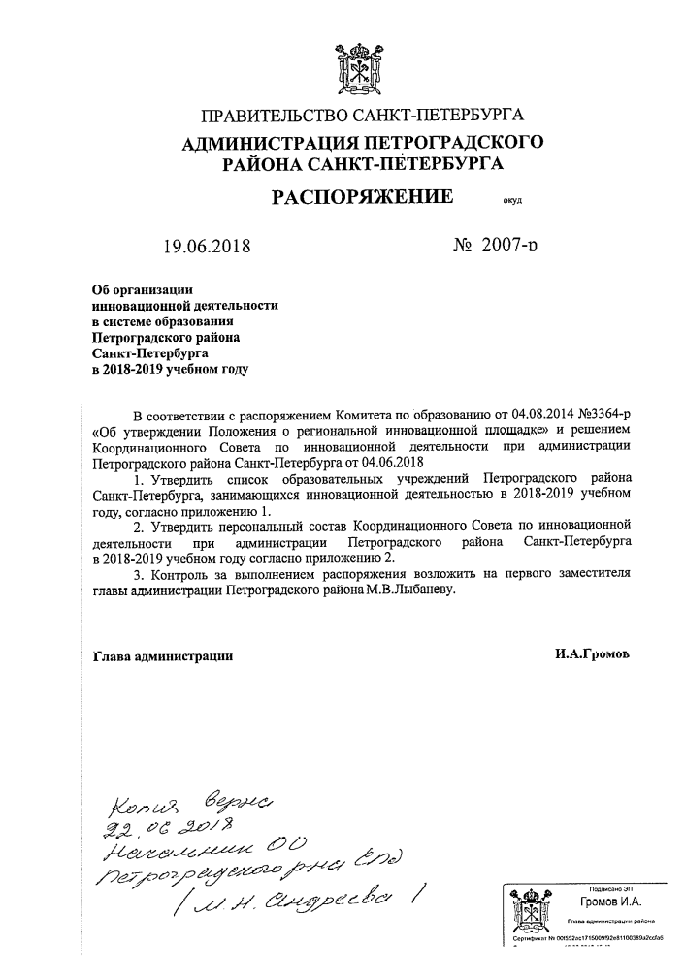

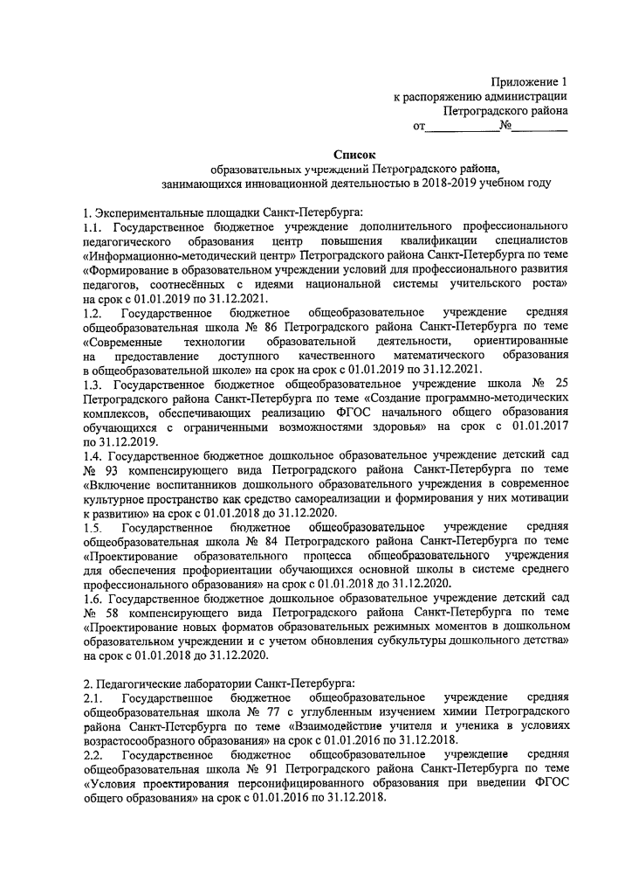

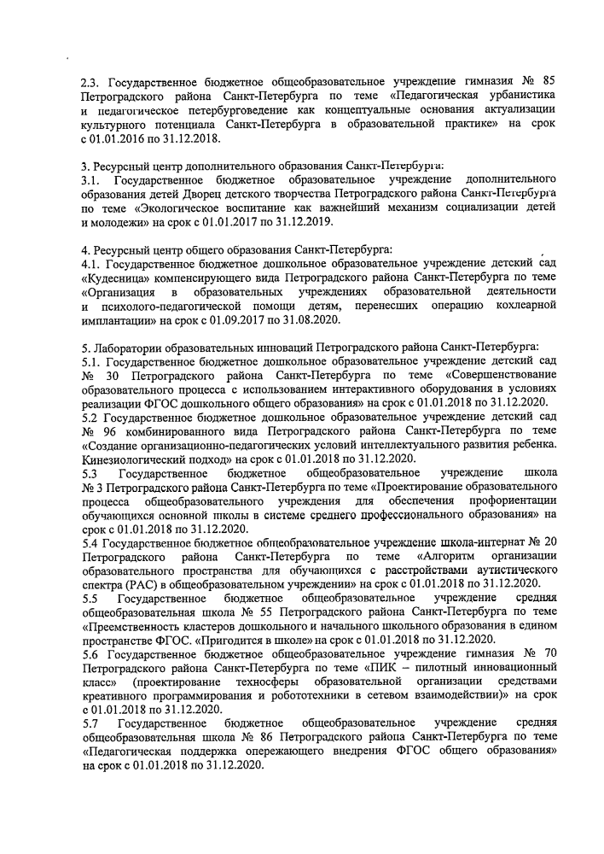

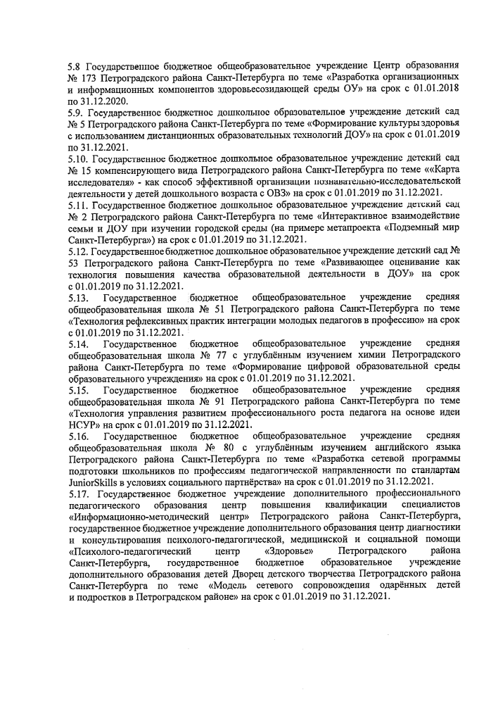

Отметка делается только в одном из представленных полей.

